
Guía final

Daniel Felipe Rojas González
Hayder Duvan Carreño Ramos
Daniel Rodriguez Reyes

Facultad de Ingeniería, Universidad Manuela Beltrán
Ingeniería web
Mayo, 2026

Introducción

El presente proyecto consiste en el desarrollo de un sistema web de reservas hoteleras utilizando Python y Flask. El sistema permite visualizar habitaciones disponibles, realizar reservas y administrar la disponibilidad de las habitaciones mediante una interfaz web moderna e interactiva.

El objetivo principal es simular el funcionamiento básico de una plataforma hotelera integrando frontend, backend y una base de datos local simulada dentro del mismo código.

Objetivos

Objetivo General

Desarrollar un sistema web de reservas hoteleras utilizando Flask y tecnologías web modernas.

Objetivos Específicos

Crear una interfaz gráfica atractiva para visualizar habitaciones.

Implementar un backend en Flask.

Simular una base de datos local utilizando listas en Python.

Permitir la realización de reservas.

Mostrar dinámicamente la disponibilidad de habitaciones.

Alcance del módulo
El alcance del trabajo se limita al módulo de hotel. Se encarga de registrar y consultar hoteles, administrar habitaciones, registrar clientes, crear reservas, modificar o cancelar reservas y registrar pagos relacionados con las reservas.
El diseño intercambia información con otros módulos como vuelos y transporte mediante servicios o API, especialmente datos relacionados con reservas confirmadas, disponibilidad y clientes.

Requerimientos funcionales
Código | Nombre | Descripción | Actor
RF01 | Registrar hotel | El sistema debe permitir registrar la información básica del hotel: nombre, dirección, ciudad, país, teléfono y correo electrónico. | Administrador
RF02 | Consultar hotel | El sistema debe permitir visualizar y actualizar la información registrada del hotel. | Administrador
RF03 | Gestionar habitaciones | El sistema debe permitir crear, consultar, modificar y desactivar habitaciones. | Administrador
RF04 | Consultar disponibilidad | El sistema debe mostrar habitaciones disponibles según fecha de entrada y fecha de salida. | Administrador / Cliente
RF05 | Registrar clientes | El sistema debe permitir registrar clientes con nombres, documento, teléfono, correo y fecha de nacimiento. | Administrador
RF06 | Consultar clientes | El sistema debe permitir buscar clientes por nombre, documento o correo electrónico. | Administrador
RF07 | Crear reservas | El sistema debe permitir crear una reserva asociando cliente, habitación, fechas y estado. | Administrador / Cliente
RF08 | Modificar reservas | El sistema debe permitir cambiar fechas, habitación o estado de una reserva existente. | Administrador
RF09 | Cancelar reservas | El sistema debe permitir cancelar reservas y actualizar su estado. | Administrador
RF10 | Gestionar estados de reserva | El sistema debe manejar estados como pendiente, confirmada, cancelada, finalizada o en proceso. | Administrador
RF11 | Registrar pagos | El sistema debe registrar pagos asociados a una reserva, incluyendo monto, fecha, método y estado. | Administrador
RF12 | Gestionar métodos de pago | El sistema debe administrar métodos de pago como efectivo, tarjeta, transferencia o pago en línea. | Administrador
RF13 | Consultar historial | El sistema debe permitir consultar el historial de reservas de un cliente. | Administrador / Cliente
RF14 | Calcular valor total | El sistema debe calcular automáticamente el valor total usando precio por noche y cantidad de noches. | Sistema
RF15 | Integración externa | El sistema debe permitir la integración con otros servicios del proyecto mediante API o servicios web. | Sistema externo

Requerimientos no funcionales
Código | Nombre | Descripción
RNF01 | Seguridad | El sistema debe proteger la información de clientes, reservas y pagos, restringiendo el acceso administrativo.
RNF02 | Integridad de datos | La base de datos debe mantener relaciones correctas entre hoteles, habitaciones, clientes, reservas y pagos.
RNF03 | Disponibilidad | El sistema debe estar disponible para consultar habitaciones, registrar clientes y crear reservas.
RNF04 | Rendimiento | Las consultas de disponibilidad, reservas y clientes deben responder en un tiempo adecuado.
RNF05 | Usabilidad | Las interfaces deben ser claras, sencillas y fáciles de usar.
RNF06 | Escalabilidad | El sistema debe permitir agregar hoteles, habitaciones, tipos de habitación o servicios externos.
RNF07 | Mantenibilidad | El sistema debe estar organizado por módulos para facilitar futuras modificaciones.
RNF08 | Compatibilidad | El sistema debe funcionar en navegadores web modernos y adaptarse a diferentes pantallas.
RNF09 | Validación de datos | El sistema debe validar campos obligatorios, formatos de correo, fechas y valores numéricos.
RNF10 | Respaldo de información | La información almacenada debe poder respaldarse para evitar pérdida de datos importantes.

Diagrama de casos de uso
El siguiente diagrama muestra los actores principales del sistema y las acciones que pueden realizar dentro del módulo hotel.
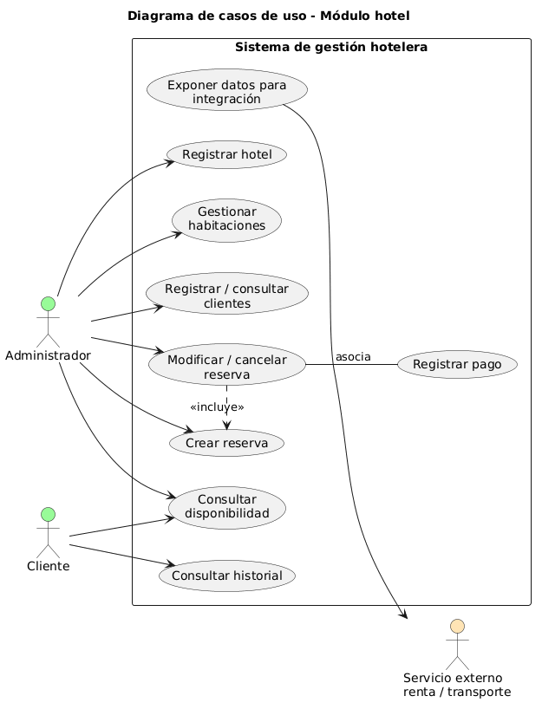

Actores del sistema
Actor | Descripción
Administrador | Usuario encargado de gestionar hoteles, habitaciones, clientes, reservas y pagos.
Cliente | Persona que consulta disponibilidad, realiza reservas o revisa su historial.
Servicio externo | Sistema externo que se puede conectar con el hotel, por ejemplo renta de carros o transporte.

Casos de uso principales
Caso de uso | Actor | Objetivo | Resultado
Gestionar habitaciones | Administrador | Registrar, editar, consultar o desactivar habitaciones del hotel. | La habitación queda almacenada o actualizada en la base de datos.
Crear reserva | Administrador / Cliente | Crear una reserva para una habitación disponible. | La reserva queda asociada a un cliente, una habitación y un estado.
Registrar pago | Administrador | Registrar el pago de una reserva. | El pago queda guardado y relacionado con la reserva.
Consultar disponibilidad | Administrador / Cliente | Verificar habitaciones disponibles en fechas específicas. | Se muestra una lista de habitaciones disponibles.
Consultar historial | Administrador / Cliente | Revisar reservas asociadas a un cliente. | Se obtiene el historial de reservas registradas.

Modelo entidad-relación
El modelo entidad-relación representa las tablas principales del sistema y las relaciones entre ellas. Las claves primarias identifican cada registro y las claves foráneas permiten mantener la integridad entre las tablas.

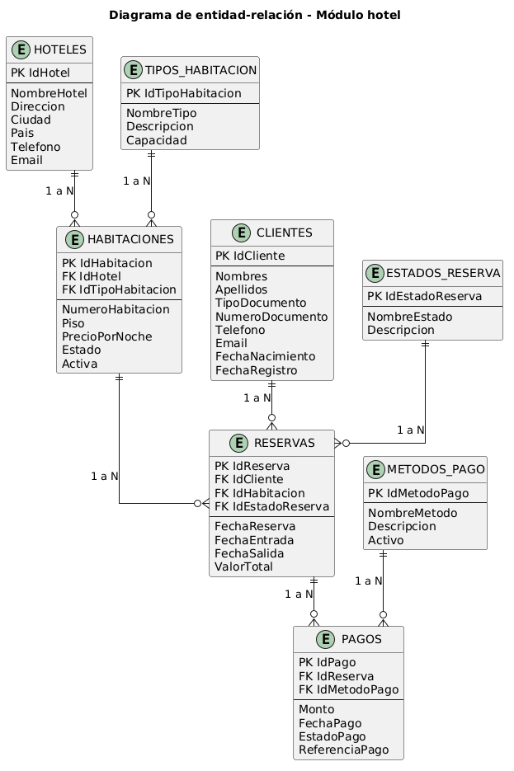

Relaciones principales
Relación | Descripción
Hoteles - Habitaciones | Un hotel puede tener muchas habitaciones. Cada habitación pertenece a un hotel.
TiposHabitacion - Habitaciones | Un tipo de habitación puede clasificar muchas habitaciones.
Clientes - Reservas | Un cliente puede realizar muchas reservas. Cada reserva pertenece a un cliente.
Habitaciones - Reservas | Una habitación puede aparecer en muchas reservas en diferentes fechas.
EstadosReserva - Reservas | Cada reserva tiene un estado que indica su situación actual.
Reservas - Pagos | Una reserva puede tener uno o varios pagos asociados.
MetodosPago - Pagos | Cada pago utiliza un método de pago registrado en el sistema.

Diccionario
Hoteles
Campo | Tipo de Dato | Nulo | Descripción
IdHotel | INT | No | Identificador único del hotel.
NombreHotel | NVARCHAR(150) | No | Nombre del hotel.
Direccion | NVARCHAR(250) | No | Dirección física.
Ciudad | NVARCHAR(100) | No | Ciudad donde se ubica.
Pais | NVARCHAR(100) | No | País del hotel
Telefono | NVARCHAR(30) | Sí | Número de teléfono de contacto.
Email | NVARCHAR(150) | Sí | Correo electrónico de contacto.

Habitaciones
Campo | Tipo de Dato | Nulo | Clave | Valores | Descripción
IdHabitacion | INT | No | PK | — | Identificador único de la habitación.
IdHotel | INT | No | FK | Hoteles.IdHotel | Identificador único del hotel.
NumeroHabitacion | NVARCHAR(20) | No |  | — | Número de la habitación
Descripcion | NVARCHAR(300) | Sí |  | — | Descripción general de la habitación.
Piso | INT | No |  | — | Número de piso en el que se encuentra.
PrecioPorNoche | DECIMAL(10,2) | No |  | — | Precio de la habitación por noche.
Estado | NVARCHAR(50) | No |  | Disponible / Ocupada | Estado actual de la habitación.
Activa | BIT | No |  | 0 = Inactiva, 1 = Activa | Indica si la habitación está habilitada.

Clientes
Campo | Tipo de Dato | Nulo | Valores | Descripción
IdCliente | INT | No | — | Identificador único del cliente.
Nombres | NVARCHAR(100) | No | — | Nombres del cliente.
Apellidos | NVARCHAR(100) | No | — | Apellidos del cliente.
TipoDocumento | NVARCHAR(50) | No | CC / Pasaporte / CE / NIT | Tipo de documento de identidad.
NumeroDocumento | NVARCHAR(50) | No | — | Número del documento de identidad.
Telefono | NVARCHAR(30) | Sí | — | Número de teléfono de contacto del cliente.
Email | NVARCHAR(150) | Sí | — | Correo electrónico del cliente.
FechaNacimiento | DATE | Sí | YYYY-MM-DD | Fecha de nacimiento del cliente.
FechaRegistro | DATETIME | No | YYYY-MM-DD | Fecha y hora en que se creó el registro del cliente.

Reservas
Campo | Tipo de Dato | Nulo | Clave | Valores | Descripción
IdReserva | INT | No | PK | — | Identificador único de la reserva.
IdCliente | INT | No | FK | Clientes.IdCliente | Identificador único del cliente.
IdHabitacion | INT | No | FK | Habitaciones.IdHabitacion | Identificador único de la habitación.
FechaReserva | DATETIME | No |  | YYYY-MM-DD | Fecha y hora en que se realizó la reserva.
FechaEntrada | DATE | No |  | YYYY-MM-DD | Fecha para uso de la habitación
FechaSalida | DATE | No |  | YYYY-MM-DD | Fecha de salida del cliente.

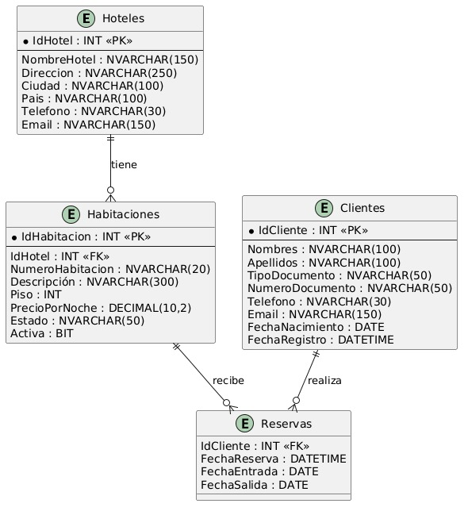

Interfaz
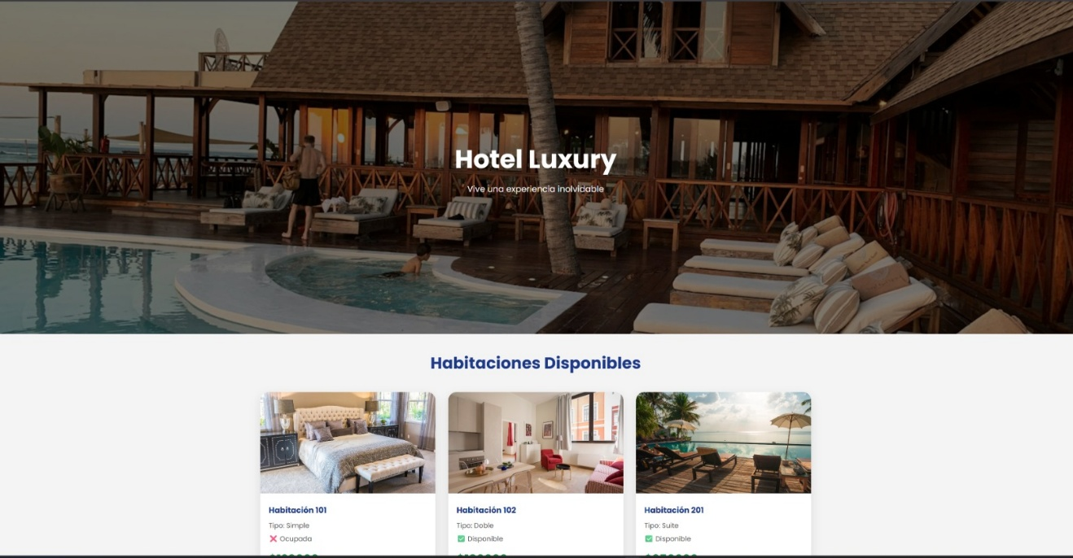
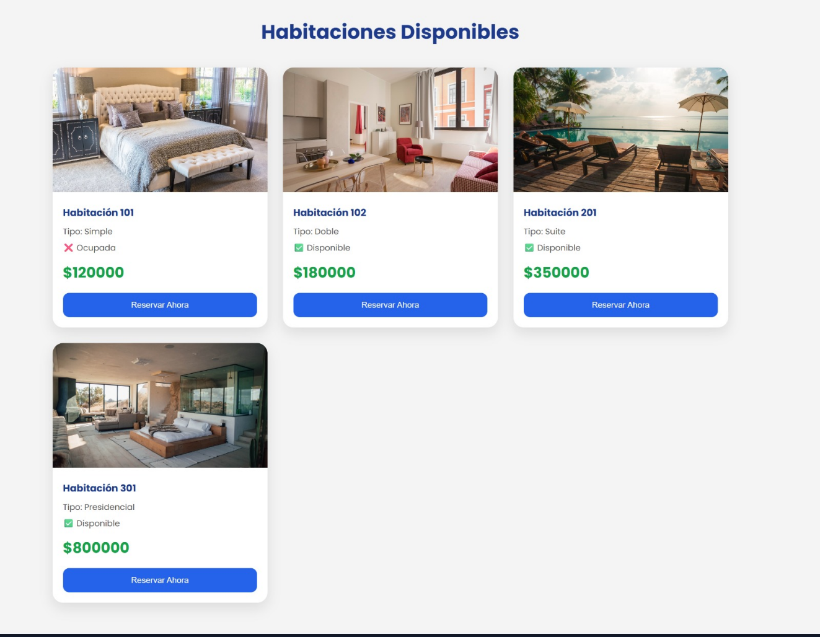

Integración del sistema

La integración se realizó conectando el frontend con el backend mediante fetch() en JavaScript.

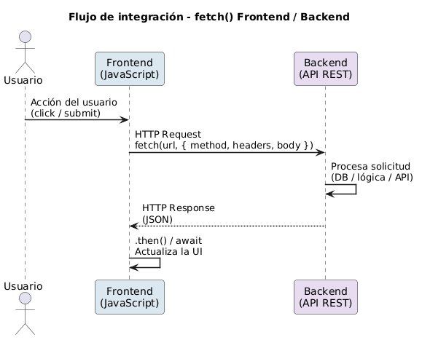

Flujo del sistema

El usuario entra a la página principal.

JavaScript solicita habitaciones al backend.

Flask devuelve datos JSON.

El frontend genera tarjetas dinámicamente.

El usuario realiza una reserva.

Flask actualiza disponibilidad

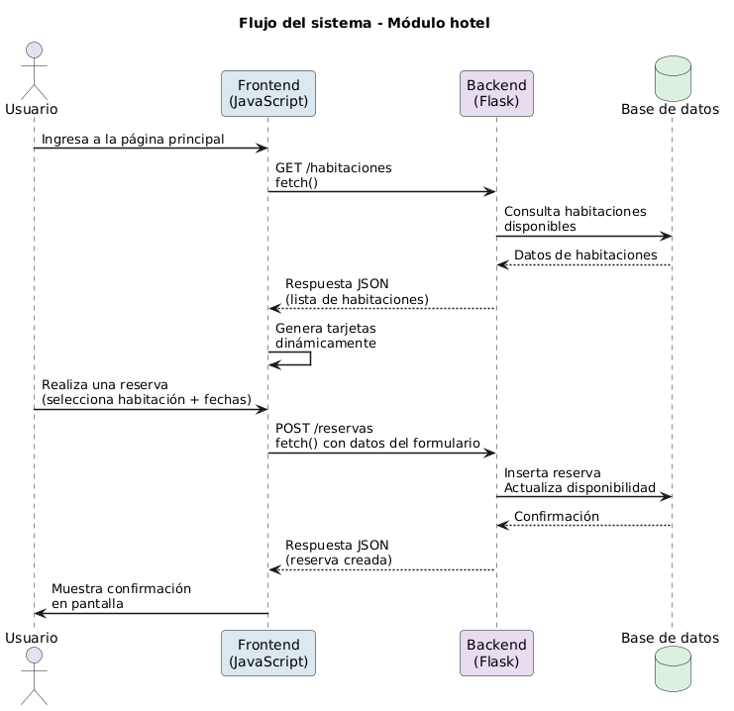

Conclusiones
Flask permite desarrollar aplicaciones web de forma sencilla y eficiente.
La integración entre frontend y backend facilita la interacción dinámica.
Una base de datos simulada es útil para proyectos pequeños o académicos.
El sistema desarrollado cumple correctamente con las funcionalidades básicas de un hotel.

